المحاضره الأولى
(Give information about yourself)
أعطي معلومات عن نفسك

.
.
المحتوى
-Vocabulary المفردات
-Grammar القواعد
Strategies & Conventions – الاستراجيات و الاتفاقيات

القطعه الأولى
.
.

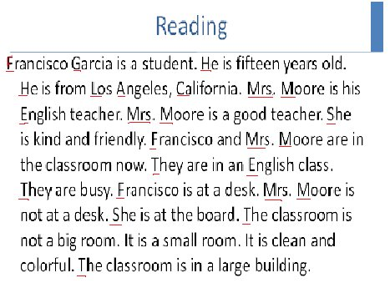

أول حاجه تكلم عنها الدكتور الي هيا الــCapitalization
متى نكتب الحروف كبتل!؟

1- في بداية الجمله
2- اذا كان اسم ( دول / اسم شخص / الأيام / الشهور )
3- في الاختصارات مثل ( Dr. / Mrs. / Ms. )
4- بعد النقطه (.) عند بدء جمله جديده
5- في اللغات

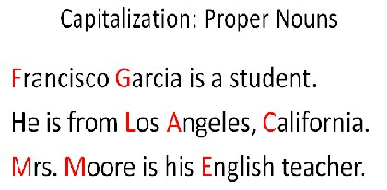
------------------

حروف العلهVowel Letters-
O-U-E-A-I
حروف الساكنه Consonants Letters-
B.C.D.F.G
و باقي الحروف..

---------------------
adjectives الي هيا الصفات

1- تجي قبل العلم
Mrs. Moore is good teacher
2-تجي قبل الفعل المساعد
Mrs. Moor is kind and friendly

--------------------------
Articles
a – and – the

الــa
تجي قبل العلم المفرد مثل
a student
a book
و يكون الحرف الي قبلها ساكن

الــan
تجي قبل العلم المفرد
an English class
an apple
و يكون الحرف عله الي قبلها

الــthe
تجي قبل العلم المفرد أو الجمع
The teacher
The classroom
بس شرطها انها تكون محور الكلام

----------------------

Subject pronouns- الضمائر
(He/ She/ It / I / We /They / You)
.
.
اختصارات

He+is = He's
She+is = She's
It+is = It's
They+are = They're
I + am = I'm
You+are = You're
______________________________
(معلومه للأهميه)
Remember, using a or an depends on the sound that begins with the next word
عند استخدام قاعده a, an يعتمد على نطق الكلمه التي تأتي بعدها.

a + singular noun beginning with a consonant: a boy; a car; a bike; a zoo; a dog
an + singular noun beginning with a vowel: an elephant; an egg; an apple; an idiot; an orphan
+ a بداية اسم مفرد بحرف ساكن
+ an بداية اسم مفرد مع حرف علة
---------------------------------
Doshy

